浅谈麦克纳姆轮

麦克纳姆轮是一种可以在任何方向上移动车辆的车轮设计。最早是由Mecanum AB的工程师Bengt Erland Ilon研发出来的。其美国专利申请于1972年提交，1975年授权，直至1992年20年发明保护期到期后失效。麦克纳姆轮时至今日仍然是移动车辆经常选择的轮结构。

麦克纳姆轮，是基于一个有许多位于机轮周边的轮轴的中心轮的原理上，这些成角度的周边轮轴把一部分的机轮转向力转化到一个机轮法向力上面。麦克纳姆轮结构紧凑，运动灵活，是很成功的一种全方位轮。有4个这种新型轮子进行组合，可以更灵活方便的实现全方位移动功能。此麦克纳姆轮(mecanum wheel)中央安装辊由一分为二的辊和辊总是与工作表面相接触，从而允许在不平的表面的更好的性能，在具有分割成两个向量，一个向前、向后和一个左、右。当在相反的方向旋转的一侧的车轮上时，向前和向后，而向侧向量加起来.否则与其他两个车轮的结果在四个反向附加的侧身载体。

在这动不动就飙车的年代里，新老司机们都在比谁跑得更快，对此我只想说，光跑得快有卵用吗？跑得快你有车位吗？跑那么快你有车位吗？有车位你停得进去吗？所以，在这就是要告诉大家，这种看似神奇的横向位移，在现实生活中也是存在的。

没错，今天我们要揭秘的就是全向移动神器——麦克纳姆轮。

早在停车位稀缺以前，人们就感受到传统车辆的转向在一些特定的环境里面使用起来非常不方便，比如又窄又急的拐弯，别说女司机了，老司机都要卡成狗。但是如果能找到一种方法，让车辆不用转动车身就能四面八方移动，就能够完美解决这个问题。

直到1973年，瑞典麦克纳姆公司的工程师们设计出了一种比较实用的方案，被广泛采纳，也就是我们今天见到的麦克纳姆轮了。

麦克纳姆轮是由轮毂和围绕轮毂的辊子组成的，辊子是一种没有动力的从动小滚轮，麦克纳姆轮辊子轴线和轮毂轴线夹角是45度，并且有互为镜像关系的A、B轮两种，麦克纳姆轮和普通轮子一样，放在地上是可以向前滚动的，但如果给轮子施加一个轴向的小扰动，就是轻轻推一下，而麦克纳姆轮会因为辊子的存在，会沿着辊子转动的方向移动，也就是斜向45度移动，当然力气大了的话麦克纳姆轮也是会翻的。

我们前面说过麦克纳姆轮有A、B轮之分，如果A轮可以斜向左前和右后方运动，那么B轮就是斜向右前和左后方运动，

根据我们高中学到的物理知识，我们知道速度是可以正交分解的

那么A轮就可以分解成轴向向左和垂直轴向向前的速度分量，或者说轴向向右和垂直轴向向后的速度分量，

这样，B轮的速度分量和A轮为镜像关系。

在知道了A、B轮的速度分量之后，我们就可以进行关系组合了，对于一个四轮的麦克纳姆轮底盘来说，无非就是以下几种组合：AAAA、BBBB、AABB、BBAA、ABAB、BABA、ABAA、BABB。

是不是这所有的组合都能实现全方位的移动呢？并不是的

下面我们就只举其中的一个错误例子和一个正确例子，其余的可以自行推理，

AAAA，说实话这个一看就不靠谱，但是我们还是来分析一下，因为作为一个错误例子，非常容易分析清楚它到底错在哪里，前面我们讲过A轮的速度分量要么事前加左，要么是后加右。当四个轮子都向前转动的时候，每个轮子都会有一个向左的速度分量，这样就会导致整个底盘前进的时候，必然会同时向左运动；同理，后退的时候必然会向右运动。这样就已经讲不下去了，这个东西不受控制到处乱跑，这不是我们想要的全向移动。

那么正确的麦克纳姆轮分布应该是ABBA，当四个轮子都向前转的时候，AB轮可以相互抵消轴向速度，只剩下向前的速度，底盘就可以前进不会跑偏，后退同理；而如果当A轮正转、B轮反转的时候，向前向后的速度会抵消，仅剩下向左的速度，那么底盘就会向左平移；相反，如果A轮反转，B轮正转，就会向右平移；最后，底盘左侧的轮子正转、右侧的轮子反转，就可以实现底盘的向右旋转，反之，底盘就可以向左旋转了。

通过对比普通车辆，我们可以发现，普通车辆在移动的时候轮子都是向一个方向转的，而使用麦克纳姆轮的车子在做全向移动的时候，就像我们之前将的那样，每个轮子的运动方向往往是不一样的，所以麦克纳姆轮要想做到真正的全向移动，每个麦克纳姆轮都需要一个单独的电机来驱动，如此一来，就还需要一套控制系统来把握每一个轮子的转向和转速。

麦克纳姆轮问世之后，在工业生产中得到了一定的应用，比如在空间非常狭窄的环境中，采用麦克纳姆轮技术的叉车、运转车等设备就能进退自如，和传统的轮式车相比，麦克纳姆轮车的完美表现简直甩它们几条街，而近年来各种各样机器人的发展，也对全向移动能力有了很大的要求，这也让麦克纳姆轮又着实的火了一把，那说来说去，广大司机朋友们最关心的问题可能还是我们能用麦克纳姆轮来解决停车难的问题吗？答案可能就要让大家失望了，虽然麦轮的全向移动神技确实是狂炫酷拽叼炸天、酒仙旋转雷震猪皮小次郎，但是要做到这些也并不是没有代价的，麦轮要比传统的充气轮胎娇气很多，毕竟麦轮要用复杂的结构实现特定的功能，而一般的轮胎主要考虑的就是耐磨，当然是没法比的。

所以我觉得要想解决停车难的问题，不能靠少林内功，也不能靠麦轮，低碳出行才是王道，我出门就从来不用担心停车，因为我买不起……

在竞赛机器人和特殊工种机器人中，全向移动经常是一个必需的功能。全向移动一位这可以在平面内做出任意方向平移同时自转的动作。为了实现全向移动，一般机器人会使用【全向轮】或【麦克纳姆轮】这两种特殊轮子。

全向轮的轮毂轴与辊子转轴相互垂直，麦克纳姆轮的轮毂轴与辊子转轴呈45°角。

麦克纳姆轮有两大部分组成：轮毂和辊子。轮毂是整个轮子的主题之家，辊子则是安装在轮毂上的鼓状物。

安装方式有多种，主要分为：X-正方形（X-square）、X-长方形（X-rectangle）、O-正方形（O-square）、O-长方形（O-rectangle）。其中 X 和 O 表示的是与四个轮子地面接触的辊子所形成的图形；正方形与长方形指的是四个轮子与地面接触点所围成的形状。

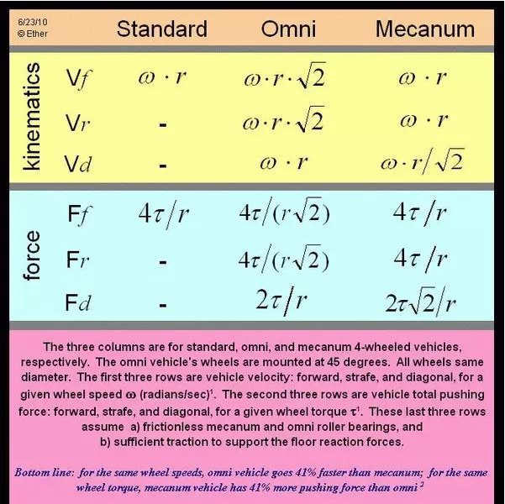

麦克纳姆轮的安装方法

麦轮一般是四个一组使用，两个左旋轮和两个右旋轮，左右旋轮呈镜像对称，区别如下图：

安装方式有很多种，主要有X-正方形、X-长方形、O-正方形、O-长方形

其中X和O表示的是与四个轮子地面接触的辊子所形成的图形；正方形与长方形指的是四个轮子与地面接触点所围成的形状。

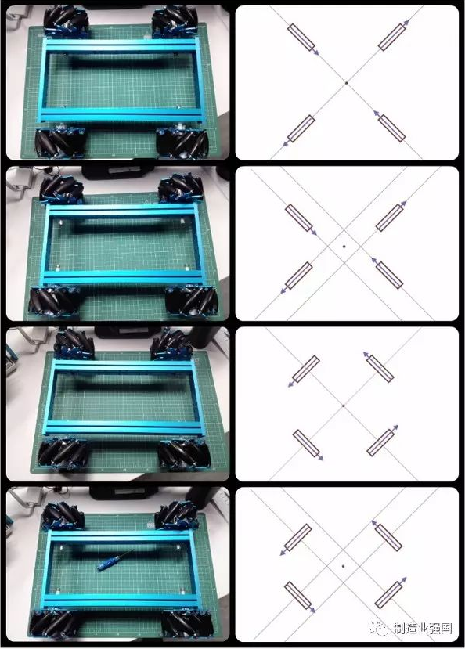

X-正方形：轮子

